ГБОУ детский сад комбинированного вида №589 ВАО

Конспект проведения прогулки
«Мороз и солнце – день чудесный!»
в средней группе

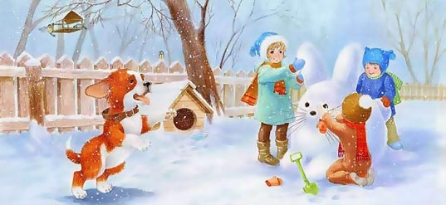

Подготовила: воспитатель группы № 3
Сасова Н.Ш.

Москва, 2011

Тема: «Мороз и солнце – день чудесный!»
Цель - продолжать формировать у детей представление о зиме.
Ход прогулки:
♦ Загадки.
< Что за шарик золотой
По небу катается,
По небу катается,
Людям улыбается?
(Солнце)
< Хлопья белые летят,
Тихо падают, кружат.
Стало всё кругом бело.
Чем дорожки замело? (Снег)
♦ Наблюдение:
В солнечный день обратите внимание на красоту зимнего пейзажа (кругом бело, светло, снег сверкает на солнце, небо голубое). Отметить, какое солнце (тусклое, яркое, закрытое тучами). Вспомнить, какое оно было вчера. Обратить внимание детей на то, что зимой солнце не греет, не поднимается высоко, путь его становится короче. Сделать выводы, что солнце все позже восходит и все раньше заходит, из-за этого уменьшается день. В январе день заметно увеличивается, но становится все холоднее.
♦Стихи по теме:
Мороз и солнце —
День чудесный.
Под голубыми небесами
Великолепными коврами,
Блестя на солнце, снег лежит.
(А.С. Пушкин)
♦ П/и «Поймай хвост».
Цель - научить бегу в колонне, держась правой рукой за плечо впереди стоящего.
Ход игры: Дети встают колонной. «Голова» пытается поймать «хвост».
♦ Труд : расчистить дорожку от снега; подгрести снег к стволу тополя.
♦ Д/и «Что сначала, что потом» — дети называют по порядку времена года. Цель - закрепить знания детей о временах года.
♦ Упражнение на развитие мелкой моторики рук «Составить узор из цветных льдинок».
♦Д/и «Кто больше знает слов?» — воспитатель предлагает детям осмотреться и назвать предметы на звук [в]. Цель - найти слова со звуком [в] в начале слова.
♦ Индивидуальные физические упражнения : бег с подскоками, метание снежка в цель левой и правой руками.
♦ Постройка корабля (продолжать возводить стенки ,украшение корабля).
♦Ходьба по ограниченной поверхности: («большой» лабиринт, «улитка»- все постройки из снега ).
♦ Самостоятельная игровая деятельность детей
Цель: поощрять детей в использовании снежных построек в с/р игре «Путешествие на корабле».
♦ П/и «Салочки-выручалочки». Цель - приучить быстро бегать в разных направлениях, не сталкиваясь друг с другом.
Ход игры:
Салочка нас не догонит,
Салочке нас не поймать.
Мы умеем быстро бегать
И друг друга выручать.
Дети с последними словами убегают. Тот, кого осалили, должен остановиться.
Уход детей в группу.

